操作DOM的常用API

目录
Node 2
NodeList 3
HTMLCollection 3
节点查找API 4
节点创建API 4
1.createElement 5
2.createTextNode 5
3.cloneNode 5
4.createDocumentFragment 6
节点修改API 7
appendChild 7
insertBefore 8
removeChild 8
replaceChild 8
节点关系API 8
父关系API 9
子关系API 9
兄弟关系型API 9
元素属性型API 10
setAttribute 10
getAttribute 10
样式相关API 10
直接修改元素的样式 10
动态添加样式规则 11
window.getComputedStyle 11
getBoundingClientRect 11

Node
Node是一个接口，中文叫节点，很多类型的DOM元素都是继承于它，都共享着相同的基本属性和方法。常见的Node有 element，text，attribute，comment，document 等（所以要注意 节点 和 元素 的区别，元素属于节点的一种）。
Node有一个属性 nodeType 表示Node的类型，它是一个整数，其数值分别表示相应的Node类型，具体如下：
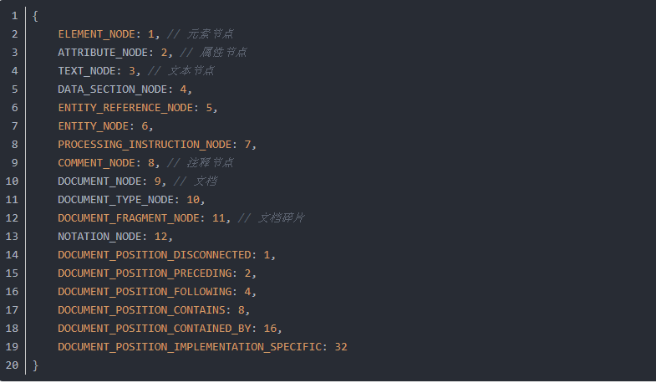

NodeList
NodeList 对象是一个节点的集合，一般由 Node.childNodes 、 document.getElementsByName 和 document.querySelectorAll 返回的。
不过需要注意， Node.childNodes 、 document.getElementsByName 返回的 NodeList 的结果是实时的（此时跟HTMLCollection比较类似），而 document.querySelectorAll 返回的结果是固定的，这一点比较特殊。
举例如下：

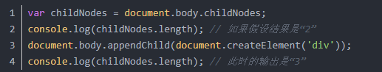

HTMLCollection
HTMLCollection是一个特殊的NodeList，表示包含了若干元素（元素顺序为文档流中的顺序）的通用集合，它是实时更新的，当其所包含的元素发生改变时，它会自动更新。另外，它是一个伪数组，如果想像数组一样操作它们需要像 Array.prototype.slice.call(nodeList, 2) 这样调用。

1节点查找API
- document.getElementById ：根据ID查找元素，大小写敏感，如果有多个结果，只返回第一个；
- document.getElementsByClassName ：根据类名查找元素，多个类名用空格分隔，返回一个 HTMLCollection 。注意兼容性为IE9+（含）。另外，不仅仅是document，其它元素也支持 getElementsByClassName 方法；
- document.getElementsByTagName ：根据标签查找元素， * 表示查询所有标签，返回一个 HTMLCollection 。
- document.getElementsByName ：根据元素的name属性查找，返回一个 NodeList 。
- document.querySelector ：返回单个Node，IE8+(含），如果匹配到多个结果，只返回第一个。
- document.querySelectorAll ：返回一个 NodeList ，IE8+(含）。
- document.forms ：获取当前页面所有form，返回一个 HTMLCollection ；

节点创建API
节点创建API主要包括 createElement 、 createTextNode 、 cloneNode 和 createDocumentFragment 四个方法。

1.createElement
创建元素：
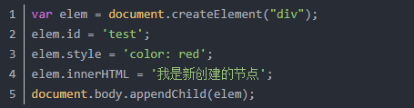
通过 createElement 创建的元素并不属于 document 对象，它只是创建出来，并未添加到html文档中，要调用 appendChild 或 insertBefore 等方法将其添加到HTML文档中。

2.createTextNode
创建文本节点：

3.cloneNode
克隆一个节点： node.cloneNode(true/false) ，它接收一个bool参数，用来表示是否复制子元素。
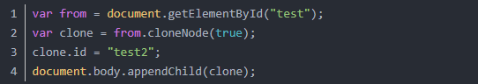
克隆节点并不会克隆事件，除非事件是用 <div onclick="test()"></div> 这种方式绑定的，用 addEventListener 和 node.onclick=xxx; 方式绑定的都不会复制。

4.createDocumentFragment
本方法用来创建一个 DocumentFragment ，也就是文档碎片，它表示一种轻量级的文档，主要是用来存储临时节点，大量操作DOM时用它可以大大提升性能。
假设现有一题目，要求给ul添加10000个li，我们用最简单的拼接字符串的方式来实现：
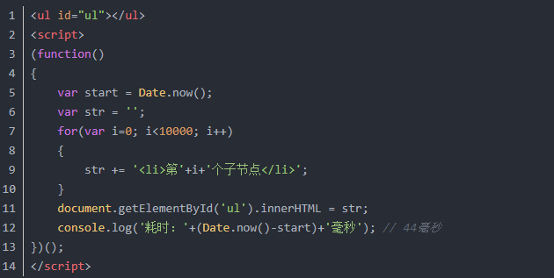
最后再试试文档碎片的方法，可以预见的是，但是应该没有第一种快：
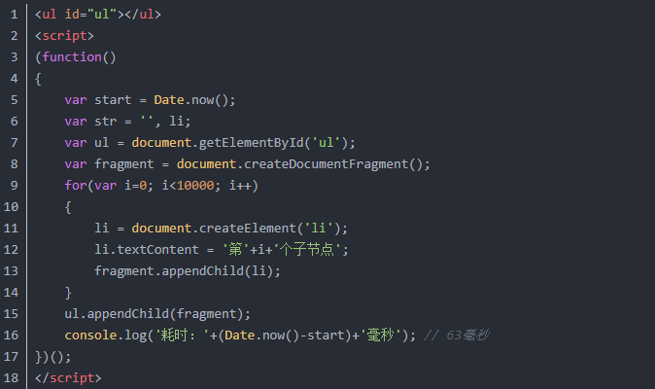

节点修改API
节点修改API都具有下面这几个特点：
- 不管是新增还是替换节点，如果其原本就在页面上，那么原来位置的节点将被移除；
- 修改之后节点本身绑定的事件不会消失；

appendChild
这个其实前面已经多次用到了，语法就是：
parent.appendChild(child);
它会将child追加到parent的子节点的最后面。另外，如果被添加的节点是一个页面中存在的节点，则执行后这个节点将会添加到新的位置，其原本所在的位置将移除该节点，也就是说不会同时存在两个该节点在页面上，且其事件会保留。

insertBefore
将某个节点插入到另外一个节点的前面，语法：

removeChild
removeChild用于删除指定的子节点并返回子节点，语法：
deletedChild指向被删除节点的引用，它仍然存在于内存中，可以对其进行下一步操作。另外，如果被删除的节点不是其子节点，则将会报错。一般删除节点都是这么删的：
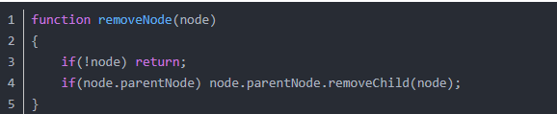

replaceChild
replaceChild用于将一个节点替换另一个节点，语法：

节点关系API
DOM中的节点相互之间存在着各种各样的关系，如父子关系，兄弟关系等。

父关系API
- parentNode ：每个节点都有一个parentNode属性，它表示元素的父节点。Element的父节点可能是Element，Document或DocumentFragment；
- parentElement ：返回元素的父元素节点，与parentNode的区别在于，其父节点必须是一个Element元素，如果不是，则返回null；

子关系API
- children ：返回一个实时的 HTMLCollection ，子节点都是Element，IE9以下浏览器不支持；
- childNodes ：返回一个实时的 NodeList ，表示元素的子节点列表，注意子节点可能包含文本节点、注释节点等；
- firstChild ：返回第一个子节点，不存在返回null，与之相对应的还有一个 firstElementChild ；
- lastChild ：返回最后一个子节点，不存在返回null，与之相对应的还有一个 lastElementChild ；

兄弟关系型API
- previousSibling ：节点的前一个节点，如果不存在则返回null。注意有可能拿到的节点是文本节点或注释节点，与预期的不符，要进行处理一下。
- nextSibling ：节点的后一个节点，如果不存在则返回null。注意有可能拿到的节点是文本节点，与预期的不符，要进行处理一下。
- previousElementSibling ：返回前一个元素节点，前一个节点必须是Element，注意IE9以下浏览器不支持。
- nextElementSibling ：返回后一个元素节点，后一个节点必须是Element，注意IE9以下浏览器不支持。

元素属性型API

setAttribute
给元素设置属性：
element.setAttribute(name, value);

其中name是特性名，value是特性值。如果元素不包含该特性，则会创建该特性并赋值。

getAttribute
getAttribute返回指定的特性名相应的特性值，如果不存在，则返回null：
var value = element.getAttribute("id");

样式相关API

直接修改元素的样式
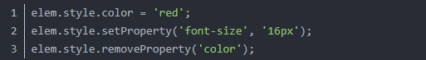

动态添加样式规则

window.getComputedStyle
通过 element.sytle.xxx 只能获取到内联样式，借助 window.getComputedStyle 可以获取应用到元素上的所有样式，IE8或更低版本不支持此方法。
var style = window.getComputedStyle(element[, pseudoElt]);

getBoundingClientRect
getBoundingClientRect 用来返回元素的大小以及相对于浏览器可视窗口的位置，用法如下：
var clientRect = element.getBoundingClientRect();

clientRect是一个 DOMRect 对象，包含width、height、left、top、right、bottom，它是相对于窗口顶部而不是文档顶部，滚动页面时它们的值是会发生变化的。